Farbbilder

Additives Farbmischmodell
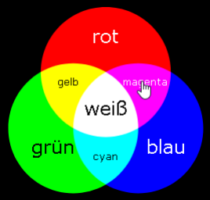
Durch additive Farbmischung kann man aus den drei Grundfarben Rot, Grün und Blau das gesamte Farbspektrum erzeugen. Man muss nur die genauen Rot- bzw. Grün- bzw. Blau-Anteile festlegen.

(A1)
Bearbeite alle Aufgaben auf der Seite Infschule. Schreibe, wo nötig, deine Antworten auf ein separates Blatt in dein Heft/Schnellhefter.

(A2)
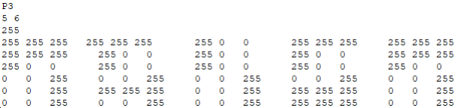
Gegeben ist die folgende Grafikcodierung:
- Was wird hier dargestellt? Mache eine händisch gezeichnete Skizze auf einem karierten Blatt.
- Überprüfe deine Vermutung anschließend mit einem Bildbetrachtungsprogramm. Öffne dazu die Datei Einstieg.ppm aus dem Gruppenverzeichnis. Wenn du die Datei mit Irfanview öffnest, dann nimm dort folgende Einstellungen vor:
  - Menü View Display options (window mode) Fit images to window auswählen
  - Menü View Display options (window mode) Use resample… nicht auswählen

(A3)
Nimm an dem Haus aus Aufgabe 2 nun die nachfolgenden Änderungen vor. Öffne die Datei dazu mit einem Texteditor und bearbeite direkt den Inhalt der Datei.
- Schalte im Fenster das Licht an.
- Baue eine braune Haustür ein.
- Baue eine Garage in Magenta an. Die Garage soll so breit wie das Haus sein und so hoch wie das Erdgeschoss des Hauses.

(A4)
Anne hat eine Folge von Hexadezimalzahlen abgefangen:
50 33 0a 33 20 33 0a 32 35 35 0a 00 00 00 00 00 00 00 00
00 ff 00 00 ff 00 00 ff 00 00 ff ff 00 ff ff 00 ff ff 00
- Könnte es sich um eine Grafik handeln? Was spricht dafür? Tipp: Du benötigst für manche Hex-Zeichen die ASCII-Tabelle.
- Was wird hier dargestellt?

Filename | Filesize | Last modified
einstieg.ppm.zip | 233.0 B | 13.11.2024 07:53

